Pracownia Projektowania i Nadzoru WAMAR  ul. Lotnicza 14, 87-800 Włocławek  tel. +48 607 505 668 tel. +48 504 039 974 tel. +48 663 910 885  e-mail:wamar@onet.pl  NIP: 888-269-77-62 REGON: 911335221  BOŚ S.A. O/WŁOCŁAWEK 61 1540 1069 2001 8723 0739 0001 | 

egz.4

PROJEKT BUDOWLANY

INWESTYCJA : Budowa obiektu małej architektury w miejscu publicznym-
Plac zabaw przy Zespole Szkół im. Marii Konopnickiej w
Radomicach
Kategoria obiektu VIII.

ADRES
INWESTYCJI: DZ. NR 281, OBRĘB RADOMICE, JED. EWD. LIPNO ,
RADOMICE 115

IDENTYFIKATOR
DZIAŁKI: 040806_2.0029.281

INWESTOR: GMINA LIPNO
UL. MICKIEWICZA 29
87-600 LIPNO

BRANŻA: ARCHITEKTONICZNO- BUDOWLANA

Projekt budowlany sporządzony został zgodnie z obowiązującymi przepisami oraz zasadami wiedzy technicznej.

Podstawa prawna: art. 34 ust. 3d ustawy z dnia 7 lipca 1994 roku Prawo Budowlane ( tekst jednolity Dz. U. z 2021 r. poz. 2351).

Opracował: mgr inż. Wanda Mospinek
UA-V-7342-5/46/91 Wk
KUP/BO/ 1073/ 03

Projektował: mgr inż. arch. Maria Ingielewicz
Upr. ABU-JX-8386-5/6/89Wk
KP-0178

Włocławek, 19 WRZESIEŃ 2022

OPRACOWANIE ZAWIERA

- OPIS ZAGOSPODAROWANIA DZIAŁKI

- OPIS URZĄDZEŃ

- RYSUNKI:

- Projekt zagospodarowania terenu B.00
- Plac zabaw B.01

- DOKUMENTY

- OPIS ZAGOSPODAROWANIA DZIAŁKI

Podstawa opracowania

- Umowa, uzgodnienia, koncepcja
- Przynależność do Izb Zawodowych i uprawnienia projektowe poszczególnych projektantów biorących udział w opracowaniu dokumentacji.
- Mapa do celów projektowych
Istniejące zagospodarowanie
Działka nr 281 zabudowana jest budynkami oświaty i boiskami wielofunkcyjnymi. Teren na którym projektowany jest zagospodarowanie terenu elementami małej architektury jest terenem płaskim
Dojazd na teren inwestycji od drogi publicznej .

Przedmiot i zakres opracowania
Przedmiotem opracowania jest budowa obiektów małej architektury przy budynkach Zespołu Szkół im. Marii konopnickiej w Radomicach na działce nr 281.
Projekt Zagospodarowania terenu
Koncepcja projektu opiera się na zaplanowaniu strefy aktywnego spędzania czasu dla dzieci.
Pow. działki nr 281- 15 4000,0m2
Pow. zabudowy istniejących budynków- 1680,0m2

Zestawienie powierzchni projektowanych:
Pow. projektowanego placu zabaw – ok. 260 m2

Ochrona konserwatorska
Inwestycja projektowana nie znajduje się w strefie ochrony konserwatorskiej. W związku z
powyższym nie podlega ochronie zabytków i dodatkowym uzgodnieniom z Konserwatorem
Zabytków.

Wpływ eksploatacji górniczej.

Projektowana inwestycja nie znajduje się na terenach podlegających takiemu wpływowi.

Charakterystyka ekologiczna
Informacje o charakterze przewidywanych zagrożeń dla środowiska.

Przedmiotowa inwestycja nie będzie miała negatywnego wpływu, nie wywoła zagrożeń dla
środowiska przyrodniczego oraz higieny i zdrowia użytkowników projektowanych obiektów
budowlanych i ich otoczenia w zakresie zgodnym z przepisami odrębnymi.
Strefa oddziaływania na działki nr 281
Inwestycja nieuciążliwa dla środowiska – emisja zanieczyszczeń nie występuje. Eksploatacja obiektu
nie powoduje powstawania żadnych ścieków technologicznych, nie wymaga używania wody do
celów technologicznych, nie powoduje ponadnormatywnego hałasu i emisji spalin.
Obszar oddziaływania określono zgodnie z paragrafem 12 Rozporządzenia w sprawie warunków
technicznych , jakim powinny odpowiadać budynki i ich usytuowanie z dnia 14 listopada 2017 r. (Dz.
U. z dnia 08.12.2017, poz. 2285).

- OPIS URZĄDZEŃ MAŁEJ ARCHITEKTURY
W skład urządzeń małej architektury wchodzą następujące elementy:
Produkty posiadają certyfikaty zgodności z europejskimi normami EN 1176:2017 wydane przez TÜV SÜD i Rheinland Polska.
1. Tablica informacyjna 120x20cm
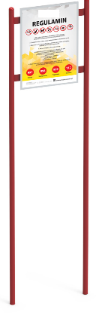
Konstrukcja wykonana z profilu ze stali czarnej o przekroju 60 mm x 60 mm. Stal oczyszczana w procesie piaskowania. Zabezpieczona przed korozją farbą proszkową, odporną na oddziaływanie czynników atmosferycznych.
Zaślepki śrub i łączeń wykonane z poliamidu formowanego metodą wtryskową
2. Liczydło - wym.13x90cm o wym. strefy bezpieczeństwa 313x390cm
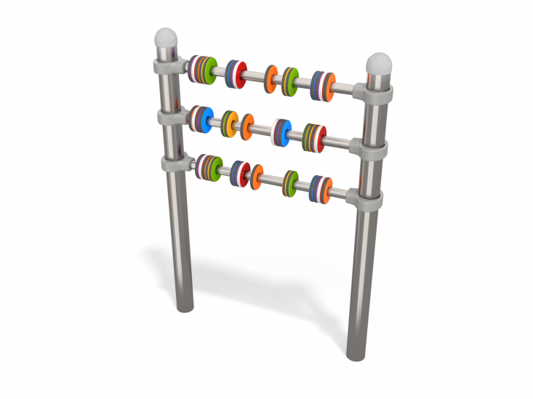
Konstrukcja: stal nierdzewna AISI 304. Konstrukcja: stal nierdzewna AISI 304 płyty ścianek z kolorowego polietylenu HDPE o grubości 15 mm
Bezpieczne zaślepki rur wykonane z poliamidu formowanego metodą wtryskową
Klamry wykonane z mocnych stopów aluminiowych
3. Kosz na odpady - wym. 50x43cm

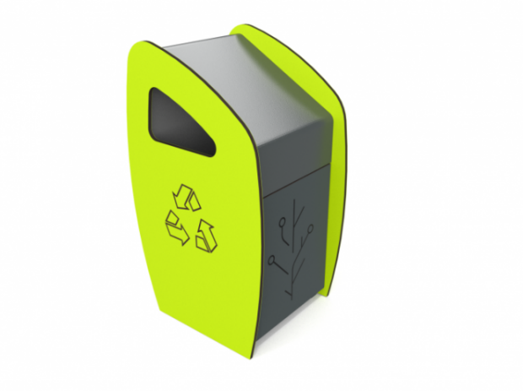
Elementy metalowe wykonane ze stali czarnej S235JR oczyszczonej w procesie piaskowania
Ścianki z kolorowego tworzywa HPL o grubości 13 mm
4. Zestaw - wym. 180x208cm o wym. strefy bezpieczeństwa 480x558cm
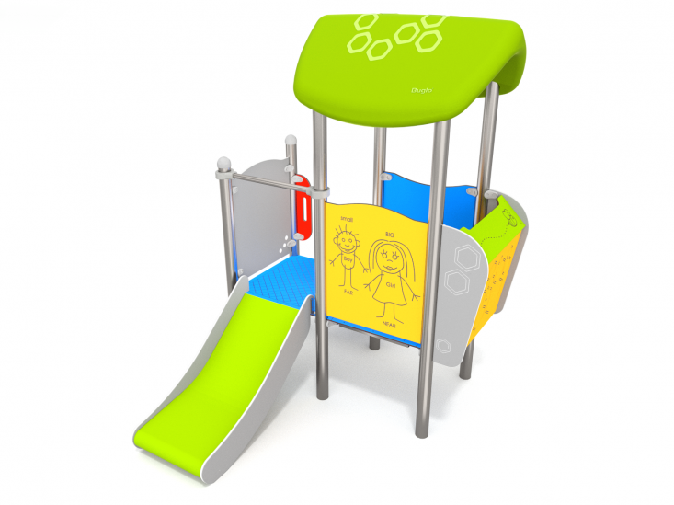
Konstrukcja: stal nierdzewna AISI304
Dachy: metoda rotomouldingu z materiału typu PE
Ścianki: HDPE 15 mm
Balkon: płyty HDPE 15 mm
Elementy ozdobne: materiał typu pe formowany metodą rotomouldingu elementy ozdobne: materiał typu pe formowany metodą rotomouldingu ścianki i podesty: kolorowe tworzywo HPL 13 mm. czarne tworzywo HPL 8 mm
Ślizgi dla małych dzieci: tworzywo poliestrowe. płyty boczne: polietylen HDPE 15mm, odporne na wilgoć i uv
Łączniki płyt i lin: poliamid formowany metodą natryskową zaślepki rur i łączniki płyt: poliamid formowany metodą wtryskową
Moduł: płyta HPL 13 mm. służy do poruszania kształtami po wyfrezowanych polach
Tablica edukacyjna: frezowana płyta HDPE 15 mm. umożliwia naukę podstawowych słów z języka angielskiego
5. Drabinka pozioma -wym. 89x290cm o wym. strefy bezpieczeństwa 457x658cm
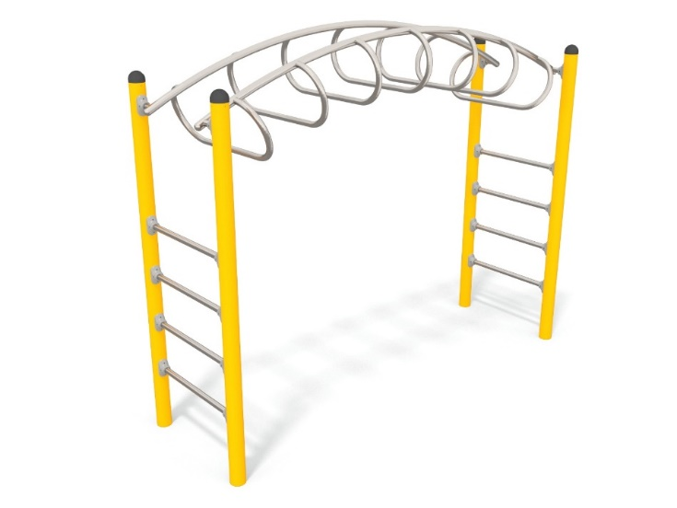
Elementy konstrukcji wykonane ze stali nierdzewnej AISI304
Zakończenia słupów w postaci czopów z miękkiej gumy EPDM
Słupy ze stali czarnej S235JR cynkowanej proszkowo i malowanej proszkowo farbami poliestrowymi
System łączników i klamer wykonanych z mocnych stopów aluminiowych
6. Ławka o wym. 160x35x40cm
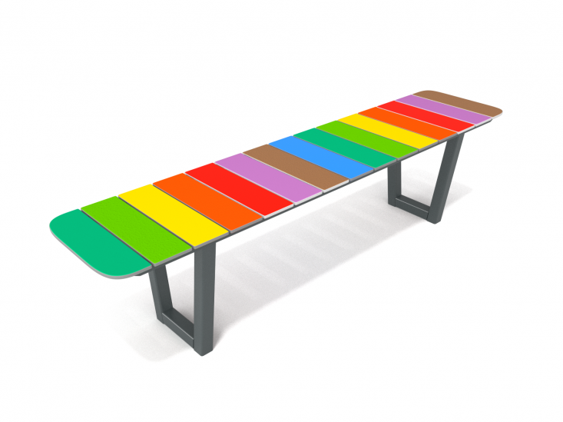
Elementy metalowe wykonane ze stali czarnej S235JR oczyszczonej w procesie piaskowania
Płyty ścianek z kolorowego trójwarstwowego polietylenu HDPE o grubości 15 mm,
7. Zestaw-wym. 270x205cm o wym. strefy bezpieczeństwa 620x495cm
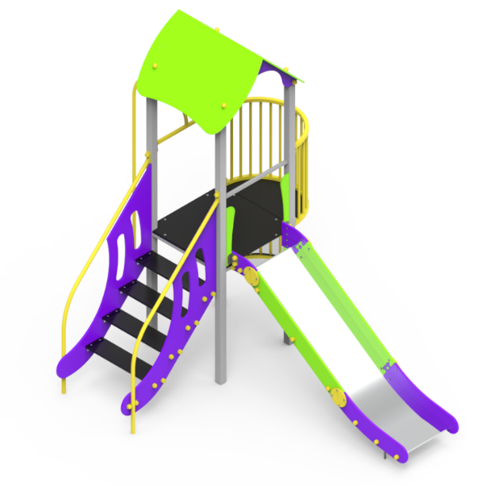
Konstrukcja: stal nierdzewna AISI304
Dachy: metoda rotomouldingu z materiału typu PE
ŚCIANKI: HDPE 15 MM
Elementy ozdobne: materiał typu pe formowany metodą rotomouldingu elementy ozdobne: materiał typu pe formowany metodą rotomouldingu ścianki i podesty: kolorowe tworzywo HPL 13 mm. czarne tworzywo HPL 8 mm
Ślizgi dla małych dzieci: tworzywo poliestrowe. płyty boczne: polietylen HDPE 15mm, odporne na wilgoć i UV
8. Zestaw- wym.610x171cm o wym. strefy bezpieczeństwa 960x471cm
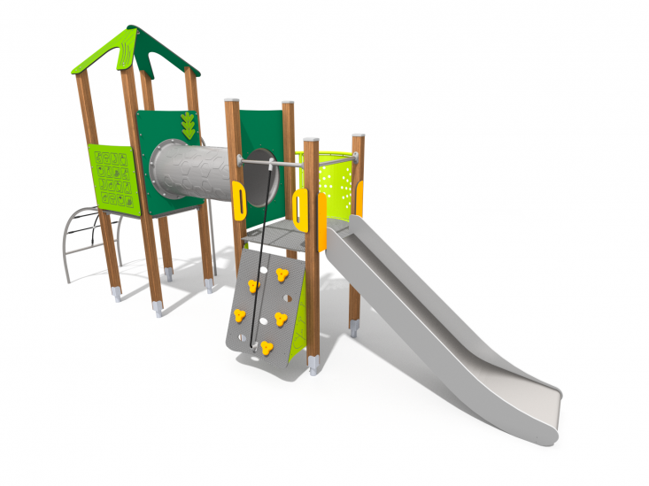
Drewno drzew iglastych, bezrdzeniowe, całkowicie odporne na wodę
Kotwy cynkowane proszkowo i malowane proszkowo
Złączki aluminiowe
Ścianki z kolorowego trójwarstwowego polietylenu HDPE o grubości 15 mm
zakończenia lin zaciśnięte w tulejach wykonanych z wytrzymałych stopów aluminium
antypoślizgowa płyta podestowa HPL HEXA o grubości 10 mm w kolorze antracytowym
ślizgi ze stali nierdzewnej AISI304, płyty boczne z polietylenu HDPE o grubości 15 mm
kamienie wspinaczkowe wykonane z mieszanki kruszyw i kolorowych żywic poliestrowych
tuba z polietylenu LDPE formowana rotacyjnie o wewnętrznej średnicy 53,5 cm i długości 125 cm
kulowe połączenia lin
9. Bujak – wym.38x300cm, o wym. strefy bezpieczeństwa238x500cm

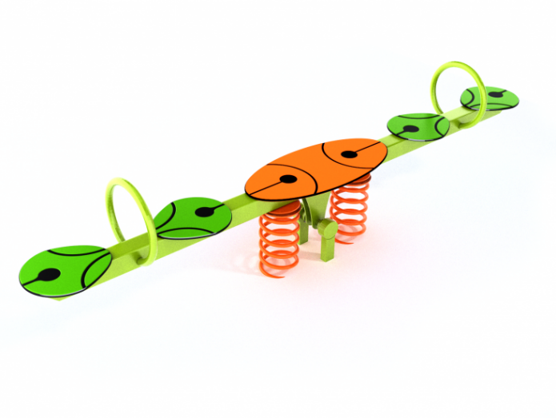
Konstrukcja ze stali czarnej S235JR oczyszczona w procesie piaskowania
Sprężyny bujaków ze stali sprężynowej
Płyty ścianek z kolorowego polietylenu HDPE o grubości 15 mm
10. Podwójna huśtawka wagowa- wym.38x375cm o wym. strefy bezpieczeństwa238x575cm
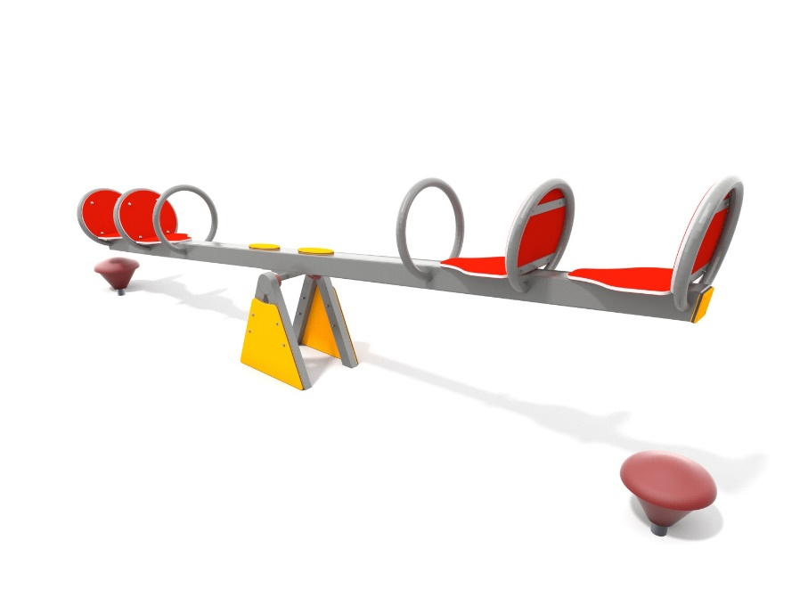
Konstrukcja ze stali czarnej S235JR oczyszczona w procesie piaskowania
Odbój gumowy wykonany z miękkiej i trwałej gumy EPDM
Płyty ścianek z kolorowego polietylenu HDPE o grubości 15 mm
11. Karuzela krzyżowa- wym. śr. 180cm o wym. strefy bezpieczeństwa śr. 580cm

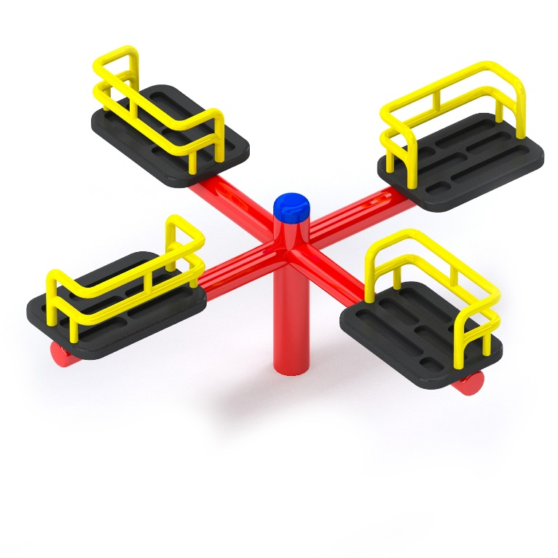
Konstrukcja ze stali czarnej S235JR oczyszczona w procesie piaskowania
Siedziska wykonane z aluminium i stali, pokryte miękkim poliuretanem.
Zaślepki śrub i łączeń wykonane z poliamidu formowanego metodą wtryskową.

Nawierzchnia z trawy naturalnej układanej na warstwie humusu gr.10cm.
Na powierzchni należy wyprofilować spadki o wartości min. 0,5%.

Ogrodzenie
Projektowane ogrodzenie wykonane będzie jako ogrodzenie drewniane wys. Ok. 0,70cm, dopasowane do wysokości i do wyglądu istniejącego ogrodzenia. Długość projektowanego ogrodzenia wynosi 65,0m . Przęsła pomalować na tęczowe kolory. Ogrodzenie istniejące o dł. 77,0m należy oczyścić, pomalować i zamontować furtkę o szer.1,0m.
Widok przykładowego ogrodzenia projektowanego drewnianego
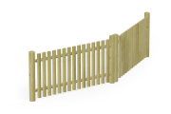
Ogrodzenie drewniane - składające się ze słupków 8cm x 8cm oraz desek
Wymiary:
- wysokość - 70cm
- odległość między słupkami – 1,5m
- głębokość posadowienia w gruncie - 60cm

Materiały:
- konstrukcja urządzenia wykonana z drewna (kantówka o wymiarach 8cm x 8cm o zaokrąglonych krawędziach) klejonego warstwowo w systemie BSH
- drewno malowane specjalnymi środkami dekoracyjno-impregnacyjnymi na bazie oleju tungowego, minimalizującymi powstawanie pęknięć wzdłużnych w drewnie
- elementy drewniane malowane w kolorach tęczowych
- ogrodzenie posadowione w gruncie w fundamencie betonowym na stalowych kotwach ocynkowanych ogniowo
- wszystkie śruby umieszczone w specjalnych osłonach wykonanych z tworzywa sztucznego
- wszystkie elementy drewniane w całości szlifowane i malowane na etapie produkcji

Opracowała:
mgr inż. Wanda Mospinek

Projektowała:
mgr inż. arch. Maria Ingielewicz

